BREVET DE TECHNICIEN SUPÉRIEUR ÉLECTROTECHNIQUE

SESSION 2017

--------------------

ÉPREUVE E.4.1

Étude d’un système technique industriel Pré-étude et modélisation

Durée : 4 heures – Coefficient : 3

Matériel autorisé :

Calculatrice à fonctionnement autonome autorisée conformément à la circulaire N°99-186 du 16/11/99.
L’usage de tout autre matériel ou document est interdit.

--------------------

Le sujet comporte 26 pages numérotées de 1/26 à 26/26

Les documents réponses (pages 22, 23, 24, 25 et 26) sont à remettre avec la copie.

--------------------

Il sera tenu compte de la qualité de la rédaction, en particulier pour les réponses aux questions ne nécessitant pas de calcul.
Le (la) correcteur (trice) attend des phrases construites respectant la syntaxe de la langue française. Chaque réponse sera clairement précédée du numéro de la question à laquelle elle se rapporte.

Les notations du texte seront scrupuleusement respectées.

BTS ÉLECTROTECHNIQUE |  | SESSION 2017
Épreuve E.4.1. Étude d’un système technique industriel Pré-étude et modélisation | Repère : 17-EQPEM | Page 1 / 26

GROUPE SCOLAIRE DE DAMPMART

Présentation générale
La ville de Dampmart a décidé de construire un groupe scolaire afin d’adapter ses structures scolaires à l’augmentation rapide de sa population (augmentation de 30 % prévue dans les 10 prochaines années).
L’école comporte 9 classes, une bibliothèque, une salle informatique, une salle d’évolution et une salle périscolaire.
Pour la gestion de ce bâtiment, il y a une salle des maîtres, un bureau de direction, une infirmerie.
La construction du groupe scolaire a débuté en juin 2012 pour un projet, initié en 2008, elle s’est achevée en juin 2014. Sa conception datant d’avant 2012, il n’est pas soumis à la réglementation thermique 2012 (RT2012). Cependant, la ville a demandé la conception d’un bâtiment plus exigeant que la RT2012.

Lors de la rédaction des avant-projets sommaire et définitif (APS et APD), il a été décidé de limiter la consommation énergétique en optant pour une gestion KNX de l’ensemble de l’installation technique (éclairage, chauffage, ventilation et auxiliaires techniques).

Consommation d’énergie des bâtiments :

Dans un bâtiment, il y a grossièrement trois types de consommations d’énergie
- Chauffage, ventilation (60 %)
- Éclairage (25 %)
- Auxiliaires techniques (15 %)
La limitation de la consommation d’éclairage est obtenue par l’utilisation de matériels efficaces (lampes basse consommation, LED) et par l’extinction automatique des éclairages lorsque c’est possible (détection de présence, sondes de luminosité).

BTS ÉLECTROTECHNIQUE |  | SESSION 2017
Épreuve E.4.1. Étude d’un système technique industriel Pré-étude et modélisation | Repère : 17-EQPEM | Page 2 / 26

Le chauffage compense les pertes thermiques qui ont deux origines :

Les pertes statiques (transfert de chaleur à travers les parois) sont proportionnelles à l’écart de température entre la température moyenne du bâtiment et la température extérieure. Elles sont aussi limitées par l’isolation du bâtiment. Le seul levier accessible à la gestion technique du bâtiment est sa température moyenne. Une régulation de température par salle en fonction de l’occupation, permet de réduire la température moyenne du bâtiment, et donc sa consommation.

Les pertes par ventilation sont liées au réchauffage de l’air neuf qui entre dans le bâtiment. En effet, l’air est extrait à la température moyenne du bâtiment, et l’air neuf y entre à la température extérieure. Cet air neuf devra d’une façon ou d’une autre être réchauffé à température ambiante. C’est l’objectif de la batterie chaude de la Centrale de Traitement de l’Air (CTA) de l’école. L’air neuf est réchauffé à 21 °C avant d’être distribué dans les différents locaux de l’école.
Pour limiter les pertes par ventilation, il y a deux leviers.
⇒ Installer un récupérateur de chaleur (réchauffer l’air qui rentre avec l’air qui sort).
La CTA installée possède déjà un récupérateur de chaleur, le coût de remplacement d’une CTA neuve est élevé (15 000 €) pour un gain faible (passage d’un rendement de 60 % de récupération à 80 %). Cette solution sera envisagée lorsque le matériel aura vieilli.

⇒ Limiter la ventilation au strict nécessaire.
Actuellement toutes les salles sont ventilées, indépendamment de leur occupation alors que 30 % sont inoccupées. C’est donc une source d’économie importante. Le coût de ces travaux est estimé à 6 000 €.
La consommation des auxiliaires techniques concerne principalement les pompes et les ventilateurs. Pour limiter leur consommation, on utilise des variateurs afin de les régler au plus juste des besoins.
La gestion de l’air des bâtiments basse consommation est très importante, les bâtiments étant très bien isolés, la moitié des pertes énergétiques du bâtiment est liée aux ventilations.

Enjeu
Considérant que les pertes par ventilation représentent 50 % des pertes d’énergie de l’école, l’enjeu consiste à améliorer la performance énergétique de l’école, en limitant les pertes d’énergie liées à une ventilation inutile des salles inoccupées.
L’enjeu consiste à concevoir une installation permettant de réduire la facture énergétique du bâtiment.

BTS ÉLECTROTECHNIQUE |  | SESSION 2017
Épreuve E.4.1. Étude d’un système technique industriel Pré-étude et modélisation | Repère : 17-EQPEM | Page 3 / 26

Problématique E41

Analyser les performances énergétiques de la Centrale de Traitement de l'Air (CTA) et proposer des solutions afin d'améliorer le rendement global et la consommation d'énergie.
À cet effet, dans le cadre de la gestion des ventilations, l'utilisation de clapets alliée à une gestion de la pression constante dans le réseau aéraulique, permet de diminuer de manière significative, le débit de la CTA.
Par ailleurs, l'utilisation de variateurs permet, certes, de réaliser la régulation de pression mais elle génère une pollution harmonique. C'est pourquoi il conviendra de surveiller la qualité de l'énergie.

Le sujet est composé de 4 parties indépendantes notées A, B, C et D.

- Partie A : Étude de la Centrale de Traitement d’Air (CTA).
- Partie B : Étude du moto-variateur.
- Partie C : Qualification électrique de l’installation.
- Partie D : Régulation de pression.

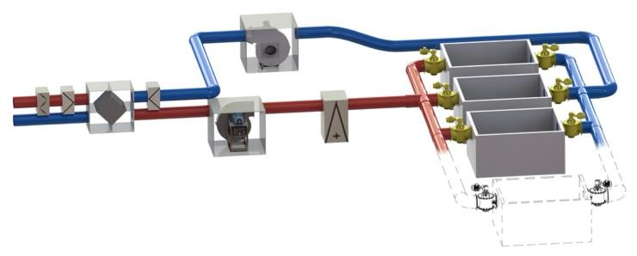
Synoptique de la CTA

La batterie chaude permet d’augmenter la température de l'air traité. Le principe consiste à faire passer de l'air sur une batterie alimentée en eau chaude dont la température est supérieure à la température de l'air traité. Au contact de cette surface l'air s'échauffe.

BTS ÉLECTROTECHNIQUE |  | SESSION 2017
Épreuve E.4.1. Étude d’un système technique industriel Pré-étude et modélisation | Repère : 17-EQPEM | Page 4 / 26

PARTIE A. ÉTUDE DE LA CENTRALE DE TRAITEMENT DE L’AIR (CTA)

Estimation des débits et dimensionnement de la gaine principale
    - On désire assurer un renouvellement de l’air conforme au règlement sanitaire. À partir du tableau Figure 1 qui récapitule les valeurs imposées par ce règlement, déterminer le débit QN que doit fournir le ventilateur.
Exprimer ce résultat en m³･s⁻ ¹.

Nom des pièces | Nombre de pièces | Nombre de personnes par pièce | Renouvellement de l’air en m³･h⁻ ¹ par personne
Classes | 9 | 30 | 15
Bibliothèque | 1 | 30 | 15
Salle informatique | 1 | 30 | 15
Salle d’évolution | 1 | 60 | 15
Salle périscolaire | 1 | 30 | 15
Salle des maîtres | 1 | 10 | 18
Bureau de direction | 1 | 5 | 18
Infirmerie | 1 | 3 | 18
Figure 1 : Renouvellement de l’air et occupation des locaux
    - On constate que la vitesse de l’air dans les gaines est responsable de la production de bruit. Ainsi on fera l’hypothèse d’une vitesse limite à ne pas dépasser : vmax = 5,0 m·s⁻ ¹. Déterminer la valeur de la section S de la gaine si on considère que l’on a un débit maximum Qmax = 2,0 m³·s⁻ ¹.
    - En déduire la valeur du diamètre D de la gaine. À partir de la série des diamètres normalisés (voir Figure 2), choisir le diamètre qui convient.

400 | 500 | 630 | 800 | 1000
Figure 2 : série des diamètres intérieurs (mm)

Calcul de la puissance aéraulique
Pour une ventilation « tout air neuf », on a modélisé l’installation par le schéma simplifié Figure 3. La pression atmosphérique sera prise comme référence, ainsi les pressions aux divers points sont des pressions relatives. La différence des pressions relatives se note :
ΔpAB = pA-pB.
Échangeur
Registre
Filtre
Batterie
chaude
Ventilateur
Diffuseur
A
B
C
D
E
F
G
H
Air
Figure 3 : Modélisation de l'installation

BTS ÉLECTROTECHNIQUE |  | SESSION 2017
Épreuve E.4.1. Étude d’un système technique industriel Pré-étude et modélisation | Repère : 17-EQPEM | Page 5 / 26

On a réalisé une série de mesures de la pression relative aux divers points de l’installation. Ces mesures sont rassemblées dans le tableau Figure 4 :

 | pB | pC | pD | pE | pF | pG
p en Pa | - 120 | - 230 | - 480 | 230 | 65 | 55

Figure 4 : Pressions mesurées

    - Sachant que les pressions en A et en H sont égales à la pression atmosphérique, en déduire les pressions relatives pA et pH. Compléter sur le Document réponse 1 Figure 15, les valeurs de Δp, puis indiquer quel est l’élément de la CTA qui génère le plus de pertes de charge. Indiquer les points qui se trouvent en dépression et les points qui se trouvent en surpression.
    - Afin de déterminer la puissance aéraulique échangée entre le ventilateur et l’air, on donne l’équation de Bernoulli entre les points D et E. Dans cette équation on ne tient pas compte des pertes de charge dans le ventilateur. On se placera dans le cas du régime permanent ou l’air sera considéré comme un fluide incompressible.
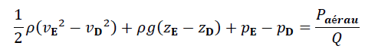

ρ = 1,23 kg·m⁻ ³ : masse volumique de l’air en kilogrammes par mètre cube ;
g = 9,81 m·s⁻ ² : accélération de la pesanteur en mètres par seconde au carré ;
vD et vE : vitesses aux points D et E en mètres par seconde (m·s⁻ ¹) ;
pD et pE : pressions relatives aux points D et E en pascals (Pa) ;
Paérau : puissance aéraulique échangée entre le ventilateur et l’air en watts (W) ;
Q : débit volumique en mètres cubes par seconde (m³·s⁻ ¹) ;
zD et zE : altitudes aux points D et E en mètres (m).

Sachant que les sections des gaines à l’entrée et à la sortie du ventilateur sont identiques, montrer que les vitesses vD et vE sont égales.
    - De plus l’altitude au point D est la même que l’altitude au point E. Simplifier alors l’équation de Bernoulli entre les points D et E.
    - En déduire l’expression de la puissance Paérau en fonction de Q et ΔpED. Calculer Paérau pour Q = 1,27 m³·s⁻ ¹.

BTS ÉLECTROTECHNIQUE |  | SESSION 2017
Épreuve E.4.1. Étude d’un système technique industriel Pré-étude et modélisation | Repère : 17-EQPEM | Page 6 / 26

PARTIE B. ÉTUDE DU MOTO-VARIATEUR
Dans cette partie nous allons chercher à vérifier si le dimensionnement du moteur asynchrone est optimal.

Critique du choix du moteur asynchrone
    - On représente une vue en 3D de l’ensemble moteur-ventilateur : B.1.2.
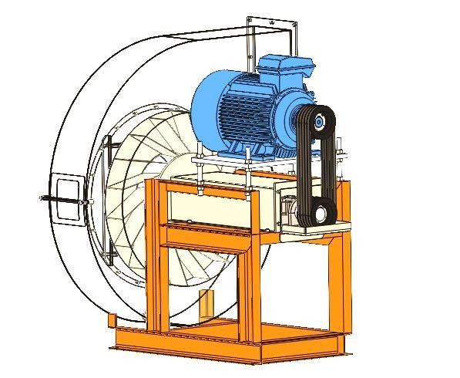
Moteur
d’entraînement
Ventilateur
Transmission

Figure 5 : Ensemble moteur-ventilateur

Un essai a été réalisé lorsque tous les clapets sont ouverts. Nous avons mesuré la puissance absorbée Pa par le moteur d’entraînement. La chaîne d’énergie est représentée ci-dessous :

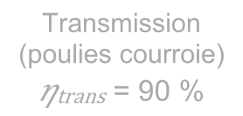
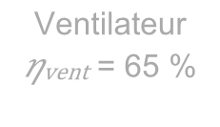
Pa
Moteur
d’entraînement
𝜂mot
Pmot
Transmission
(poulies courroie)
𝜂trans = 90 %
Pvent
Ventilateur Paérau
𝜂vent = 65 %
Figure 6 : Chaîne d’énergie

Pour une puissance Pa = 2100 W et une puissance Paérau = 900 W, déterminer la puissance Pmot puis en déduire rendement du moteur 𝜂mot.

BTS ÉLECTROTECHNIQUE |  | SESSION 2017
Épreuve E.4.1. Étude d’un système technique industriel Pré-étude et modélisation | Repère : 17-EQPEM | Page 7 / 26

    - Pour standardiser leur gamme de produits l’entreprise a choisi un moteur asynchrone dont la plaque signalétique est représentée Figure 7 :

Motor 3～ | 50 Hz | Standard : IEC
Type MSD |  | 1 455 tr･min-1
4,0 kW | CI.F | Cosφ = 0,90
400 V Y |  | 8,1 A
230 V Δ |  | 14 A
Duty : S1 | IP55

Figure 7 : Plaque signalétique

Lorsque tous les clapets de l’installation sont ouverts, la puissance utile du moteur Pmot est de 1 540 W. En analysant la plaque signalétique du moteur faites une analyse critique du choix du moteur. Le choix de ce moteur repose-t-il principalement sur des critères techniques ou économiques ?
    - Déterminer la valeur de la puissance active nominale absorbée PaN du moteur choisi. En déduire la valeur du rendement nominal ηN.
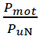
    - On donne le graphique représentant le rendement du moteur en fonction du régime
moteur (voir Figure 8).

Calculer le rapport lorsque le moteur fonctionne dans les conditions de

fonctionnement de notre CTA (Pmot = 1 540 W) puis en déduire le rendement du moteur. Quelle va être la conséquence du surdimensionnement du moteur ?

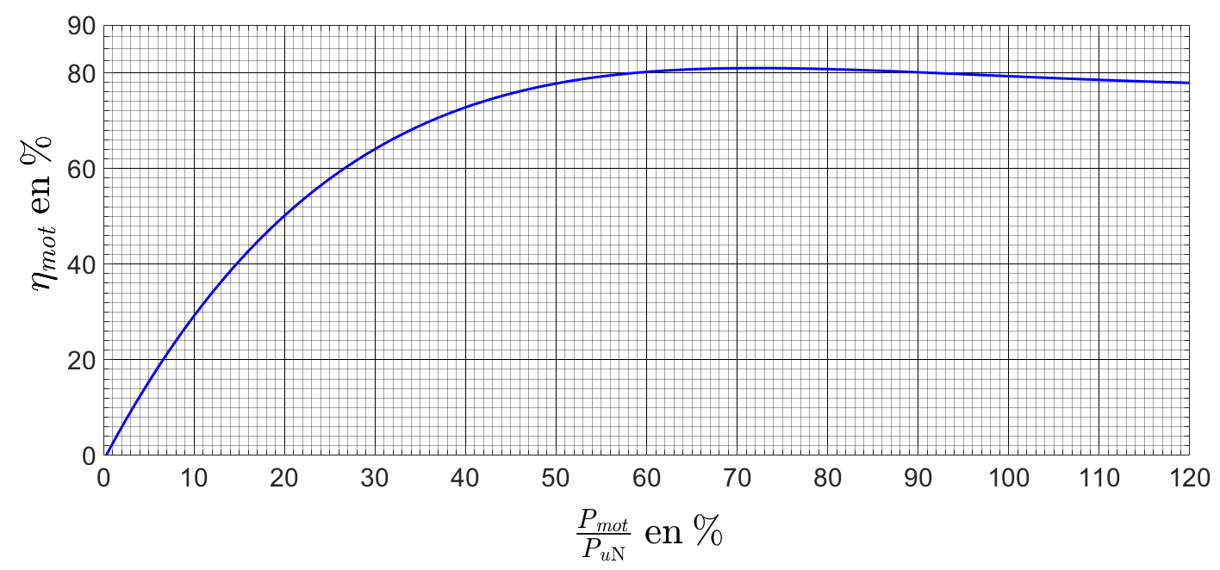
Figure 8 : Rendement du moteur en fonction du régime moteur

BTS ÉLECTROTECHNIQUE |  | SESSION 2017
Épreuve E.4.1. Étude d’un système technique industriel Pré-étude et modélisation | Repère : 17-EQPEM | Page 8 / 26

    - Déterminer la valeur de la vitesse de rotation de synchronisme nS en tr·min⁻ ¹. En déduire le nombre de paires de pôles p. À partir des tableaux du document 1 ci- dessous, déduire le niveau de rendement (IE1, IE2 ou IE3) du moteur.

Document 1 : extrait du règlement n°640/2009 de la commission européenne
[…]
- à partir du 1er janvier 2017 :
  - tous les moteurs d’une puissance nominale comprise entre 0,75 et 375 kW doivent soit avoir un rendement supérieur ou égal au niveau de rendement IE3 défini ci- dessous, soit atteindre le niveau de rendement IE2 et être équipés d’un variateur de vitesse.
[…]
 | 2 pôles |  |  |  |  | 4 pôles
 | Puissance nominale (kW) | ηN (%) IE1 | ηN (%) IE2 | ηN (%) IE3 |  | Puissance nominale (kW) | ηN (%) IE1 | ηN (%) IE2 | ηN (%) IE3
 | 1,1 | < 79,6 | ≥ 79,6 | ≥ 82,7 |  | 1,1 | < 81,4 | ≥ 81,4 | ≥ 84,1
 | 1,5 | < 81,3 | ≥ 81,3 | ≥ 84,2 |  | 1,5 | < 82,8 | ≥ 82,8 | ≥ 85,3
 | 2,2 | < 83,2 | ≥ 83,2 | ≥ 85,9 |  | 2,2 | < 84,3 | ≥ 84,3 | ≥ 86,7
 | 3 | < 84,6 | ≥ 84,6 | ≥ 87,1 |  | 3 | < 85,5 | ≥ 85,5 | ≥ 87,7
 | 4 | < 85,8 | ≥ 85,8 | ≥ 88,1 |  | 4 | < 86,6 | ≥86,6 | ≥ 88,6
 | 5,5 | < 87 | ≥ 87 | ≥ 89,2 |  | 5,5 | < 87,7 | ≥ 87,7 | ≥ 89,6

    - Dans le cadre de la directive européenne d’éco-conception le rendement des moteurs devra atteindre une catégorie d’efficacité définie dans l’extrait du règlement n° 640/2009 (voir document 1). Indiquer si le moteur choisi précédemment respecte ce règlement. Proposer une solution répondant à cette directive en indiquant la puissance et la catégorie d’efficacité de ce moteur.

BTS ÉLECTROTECHNIQUE |  | SESSION 2017
Épreuve E.4.1. Étude d’un système technique industriel Pré-étude et modélisation | Repère : 17-EQPEM | Page 9 / 26

Dans la suite du problème, on néglige les résistances au stator, les pertes fer et les pertes mécaniques. Ainsi le couple utile est égal au couple électromagnétique.

Variation de vitesse
Afin d'assurer le réglage du débit au "juste besoin", on associe un variateur de vitesse fonctionnant à V/f=cste au moteur asynchrone choisi. Dans l'étude suivante, on se propose de mettre en évidence l'intérêt du variateur du point de vue énergétique.

La modélisation de la partie utile de la caractéristique du couple de la machine asynchrone est obtenue à l'aide du modèle équivalent par phase de la machine asynchrone en régime permanent (voir Figure 9). Les enroulements du stator sont couplés en étoile.

I
jLω

I10

V

jLmω
Lm : inductance magnétisante en henrys (H) ;
L : inductance de fuites en henrys (H) ;
IR
R : résistance équivalente du rotor ramenée au
𝑅 stator en ohms (Ω) ;
g : glissement ;
𝑔 I : valeur efficace de l’intensité dans une phase
en ampères (A) ;
V : valeur efficace de la tension aux bornes d’une phase en volts (V).

Figure 9 : Modèle équivalent de la machine asynchrone

    - Sachant que la puissance transmise au rotor Ptr s’exprime par :
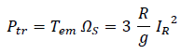
Ptr : puissance transmise au rotor en watts (W) ;
ΩS : fréquence de rotation de synchronisme en radians par seconde (rad·s⁻ ¹).
Donner l’expression du moment du couple électromagnétique Tem en fonction de
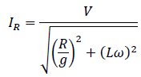
R, g, IR et ΩS.
    - À partir du modèle équivalent par phase, montrer que IR a pour expression :
    - À l’aide des relations précédentes montrer que le moment du couple électromagnétique Tem de la machine asynchrone peut s’écrire :
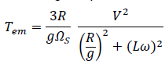

BTS ÉLECTROTECHNIQUE |  | SESSION 2017
Épreuve E.4.1. Étude d’un système technique industriel Pré-étude et modélisation | Repère : 17-EQPEM | Page 10 / 26

Sur la Figure 16 du Document réponse 1, indiquer quelle courbe représente Tem et quelle courbe représente TR_ventilateur, puis entourer la zone utile de Tem correspondant aux faibles glissements.

    - La caractéristique du moment du couple résistant du ventilateur ramenée à l’arbre du moteur asynchrone TR_ventilateur (n) est représentée sur le Document réponse
2. Placer sur ce document réponse le point A correspondant au point de
fonctionnement du ventilateur associé au moteur asynchrone lorsque celui-ci est alimenté à f = 50 Hz et V = 230 V. Déterminer les valeurs des coordonnées (nA ; TemA) du point A. Déterminer la valeur de la puissance utile PuA.
    - Pour les faibles glissements l’expression du moment du couple électromagnétique
Tem est une droite dont l’équation est :
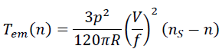
p = 2 : nombre de paires de pôles ;
R = 1,15 Ω : résistance équivalente du rotor ramenée au stator en ohms (Ω) ;
V : valeur efficace de la tension simple d'une phase du stator en volts (V) ;
f : fréquence en hertz (Hz) ;
nS : vitesse de rotation de synchronisme en tours par minute (tr·min-1) ;
n : vitesse de rotation du rotor en tours par minute (tr·min-1).

On rappelle que lorsque le moteur asynchrone est alimenté via un variateur V/f constant, la partie utile de la caractéristique Tem (n) se translate parallèlement à elle-même lorsque la fréquence varie. Donner l’expression du coefficient directeur de cette droite et montrer qu’il est constant pour ce type de commande, puis
déterminer sa valeur numérique en précisant son unité.
    - On a tracé sur le Document réponse 2, la caractéristique Tem (n) pour la fréquence f1 et la tension V1. Parmi les valeurs proposées dans le tableau ci- dessous, déterminer les valeurs de f1 et V1.

V1 (V) | 230 | 115 | 50
f1 (Hz) | 50 | 25 | 10

    - Pour les valeurs de f1 et V1 précédentes placer sur le Document réponse 2, le point de fonctionnement B de coordonnées (nB ; TuB) correspondant au point de fonctionnement du ventilateur associé au moteur asynchrone. Déterminer les valeurs de nB et TuB. Déterminer la valeur de la puissance utile PuB correspondant au point de fonctionnement B. Comparer PuB et PuA.
    - Montrer l’intérêt de la variation de vitesse sur les performances énergétiques de notre installation.

BTS ÉLECTROTECHNIQUE |  | SESSION 2017
Épreuve E.4.1. Étude d’un système technique industriel Pré-étude et modélisation | Repère : 17-EQPEM | Page 11 / 26

PARTIE C. QUALIFICATION ÉLECTRIQUE DE L’INSTALLATION
Pour analyser les aspects énergétiques et la pollution harmonique de l’installation, une mesure de puissance, aux bornes d’une phase (entre la phase 1 et le neutre) en amont du variateur et pour des conditions de fonctionnement données, a été réalisée.
Les documents suivants sont donnés en annexes pour vous aider dans cette analyse :
      - Annexe 1 : schéma structurel du variateur.
      - Annexe 2 : exemple de câblage pour une mesure de puissance.
      - Annexe 3 : Résultats de la mesure monophasée.
  - Nommer la fonction des blocs 1, 2 et 3 de l'annexe 1.
  - Quel (s) type (s) et combien de composants de l’électronique de puissance utilise-t- on habituellement dans le bloc 1 ? Dessiner le schéma de principe de ce bloc en utilisant ces composants.
  - Citer au moins une perturbation sur le réseau provoqué par les courants impulsionnels imposés par l’association des blocs 1 et 2.
  - Afin de réaliser une mesure de puissance (Annexe 2), représenter sur le Document réponse 3, le branchement de l’analyseur de réseau permettant de mesurer la puissance absorbée dans la phase 1 en amont du variateur (utiliser les symboles des sondes représentés à l’Annexe 2).
À l'aide de l'Annexe 3, en déduire la valeur de la puissance en triphasé, Ptri, absorbée par le variateur.
  - Donner les valeurs du facteur de crête de la tension aux bornes d’une phase (CFV) et du facteur de crête de l’intensité circulant dans la phase (CFI). Donner la signification de ces valeurs quant à la déformation de ces signaux.
  - Retrouver la valeur du facteur de puissance PF à l’aide des puissances mesurées. Donner la valeur du facteur de déplacement puis donner la signification de l’angle φ associé à cette grandeur.
  - Les puissances mesurées sont réalisées en mode total, c’est à dire que la puissance réactive mesurée Q’ tient compte de la déformante : 𝑄′2 = 𝑄2 + 𝐷2 . Relever les valeurs des puissances mesurées en monophasé (P, Q′ et S). Sachant que Q = 225 VAR, calculer la valeur de la déformante D. Comment faudrait-il agir sur les termes « Q » et « D » pour améliorer le facteur de puissance ? Proposer une solution technique.

BTS ÉLECTROTECHNIQUE |  | SESSION 2017
Épreuve E.4.1. Étude d’un système technique industriel Pré-étude et modélisation | Repère : 17-EQPEM | Page 12 / 26

  - Pour un variateur classique on donne les valeurs admises pour les courants harmoniques dans le tableau ci-dessous :

Rang harmonique | 5 | 7 | 11
In/I1 en % | 72 | 51 | 18

Le variateur utilisé dispose de fonctions innovantes permettant de limiter la pollution harmonique envoyée sur le réseau.
À partir du spectre de l’intensité (voir Annexe 3), déterminer l’intensité des trois harmoniques de courants les plus polluants. Calculer pour ces trois valeurs le rapport In/I1, puis comparer avec les valeurs admises pour un variateur classique.

BTS ÉLECTROTECHNIQUE |  | SESSION 2017
Épreuve E.4.1. Étude d’un système technique industriel Pré-étude et modélisation | Repère : 17-EQPEM | Page 13 / 26

PARTIE D. RÉGULATION DE PRESSION
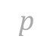
Pour assurer un débit constant quelle que soit la position des clapets, on réalise une régulation de pression dans la gaine de ventilation de la CTA (Centrale de Traitement de l’Air). Cela entraîne aussi une augmentation de l’efficacité énergétique. Le schéma de principe de la régulation est donné Figure 10. Dans un premier temps, on réalise un essai en boucle ouverte afin d’identifier le processus par la méthode de Broïda, puis dans un deuxième temps, on détermine les valeurs de réglage du régulateur.
Moto-ventilateur
Gaine de ventilation
Air
p
m (t)
Capteur de pression
Variateur
yr (t)
Régulateur
Réseau
tri 400 V
m (t) : mesure de la pression (image
de la pression à l’intérieur de la gaine) ;
yr (t) : consigne du variateur ;
w (t) : consigne de pression.

Figure 10 : schéma de principe de la régulation de pression
w (t)

Structure de la boucle de régulation
Compléter le « schéma bloc » correspondant à la structure de la régulation de pression (voir Document réponse 4), à l’aide des éléments suivants : « régulateur », « correcteur », « variateur », « moto-ventilateur » et « capteur de pression », ainsi que des grandeurs suivantes : w (consigne de pression), m (mesure de la pression), yr (consigne du variateur) et p (pression).

Identification du processus
La méthode de Broïda consiste à réaliser un essai en boucle ouverte (le régulateur est en mode manuel). On impose un échelon de commande (réponse indicielle). On obtient alors m (t) (mesure de la pression) et yr (t) (l’échelon de commande) sur le même graphique (voir Document réponse 5). La méthode de Broïda propose un modèle ayant une fonction H (p) de la forme d’un premier ordre avec un retard :

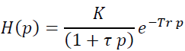

K : gain statique ;
Tr : retard en secondes (s) ;
𝝉 : constante de temps en secondes (s).

BTS ÉLECTROTECHNIQUE |  | SESSION 2017
Épreuve E.4.1. Étude d’un système technique industriel Pré-étude et modélisation | Repère : 17-EQPEM | Page 14 / 26

    - À partir de la méthode de Broïda (voir Annexe 4), réaliser la construction graphique sur le Document réponse 5 et déterminer t1, t2, Δyr et Δm.
    - En déduire les valeurs du gain statique K, de la constante de temps 𝝉 et du retard
Tr. En déduire l’expression numérique de H (p).

Réglage des paramètres du correcteur
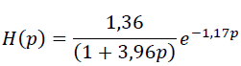
On admet que la fonction H (p) a pour expression :

    - Par identification de H (p), en déduire les valeurs de 𝝉 et Tr puis calculer le rapport
𝑇𝑟
. Déterminer le type du correcteur qui convient (voir Annexe 5 Figure 11).
𝜏
    - On choisit une structure parallèle. À partir du tableau donnant les paramètres du correcteur (voir Annexe 5 Figure 12), déterminer les valeurs de Kp, Ti et Td du correcteur.

Validation du modèle - Essai en boucle fermée
    - On donne le schéma de la simulation en boucle fermée (Annexe 6 Figure 13). On a représenté la simulation de la mesure de la pression m soumise à un échelon de consigne Δw de 10 % pour deux réglages du correcteur ( Annexe 6 Figure 14).

Premier réglage (simulation n° 1) | Deuxième réglage (simulation n° 2)
Kp = 2, Ti = 4 s et action dérivée désactivée | Kp = 2, actions intégrales et dérivées désactivées

Pour la mesure de la pression m correspondant au deuxième réglage, déterminer la valeur de l’erreur statique εS2 exprimée en pourcentage de la valeur finale.
D’après ces simulations expliquer le rôle de l’action intégrale du correcteur.
    - On a effectué la simulation n° 3 (Document réponse 4 Figure 18) avec les réglages suivants :

Action proportionnelle | Action intégrale | Action dérivée
Kp = 2,31 | Ti = 2,13 s | Td = 1,02 s

Effectuer sur la Figure 18 les constructions graphiques permettant de déterminer le premier dépassement D1 en %, l’erreur statique εS3 et le temps de réponse à 5 % (tr5%) puis rassembler ces valeurs dans le tableau de la Figure 19.
On rappelle que le temps de réponse à 5 % correspond au temps au bout duquel la mesure de la pression atteint le régime permanent à ± 5 % près et s’y maintient.

BTS ÉLECTROTECHNIQUE |  | SESSION 2017
Épreuve E.4.1. Étude d’un système technique industriel Pré-étude et modélisation | Repère : 17-EQPEM | Page 15 / 26

Annexe 1 : structure du variateur

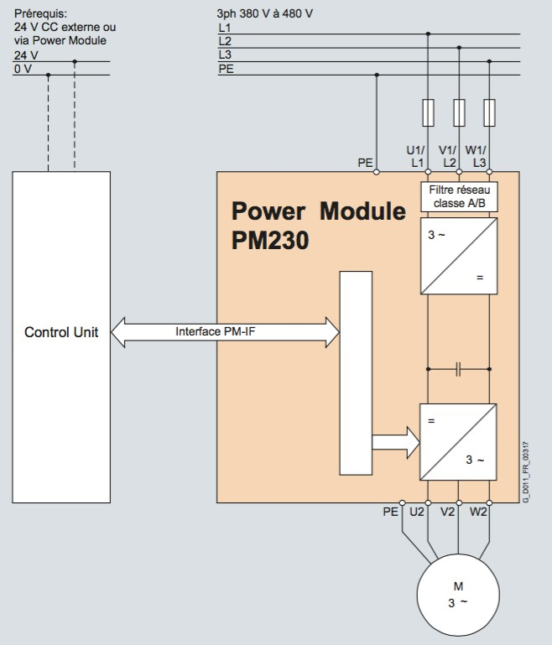
Bloc n° 1
Bloc n° 2
Bloc n° 3

BTS ÉLECTROTECHNIQUE |  | SESSION 2017
Épreuve E.4.1. Étude d’un système technique industriel Pré-étude et modélisation | Repère : 17-EQPEM | Page 16 / 26

Annexe 2 : analyseur de réseau

Extrait du guide d’application de l’analyseur de réseau :
Dans cet exemple on mesure la puissance absorbée sur une phase (Pmono) d’une charge triphasée équilibrée. Ainsi la puissance absorbée Ptri par la charge triphasée est égale à trois fois la puissance Pmono mesurée sur une phase.
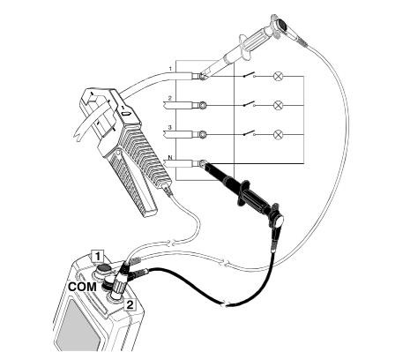

Charge
triphasée

Symboles à utiliser pour les schémas de mesures :
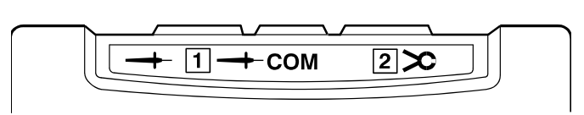
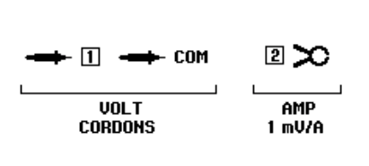

BTS ÉLECTROTECHNIQUE |  | SESSION 2017
Épreuve E.4.1. Étude d’un système technique industriel Pré-étude et modélisation | Repère : 17-EQPEM | Page 17 / 26

Annexe 3 : écrans de l’analyseur de réseau

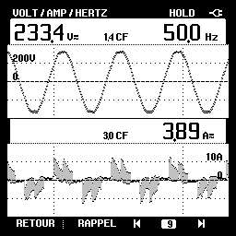
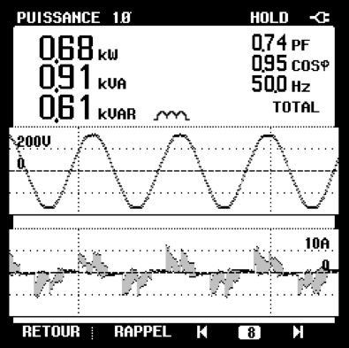

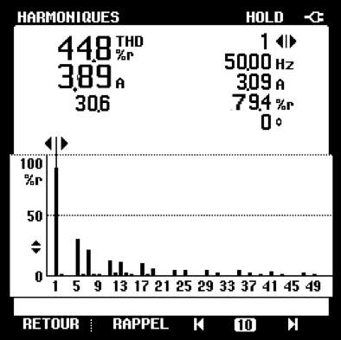
60

BTS ÉLECTROTECHNIQUE |  | SESSION 2017
Épreuve E.4.1. Étude d’un système technique industriel Pré-étude et modélisation | Repère : 17-EQPEM | Page 18 / 26

Annexe 4 : méthode de Broïda

À partir des relevés réalisés en boucle ouverte la construction graphique ci-dessous permet de déterminer Δyr, Δm, t1 et t2.

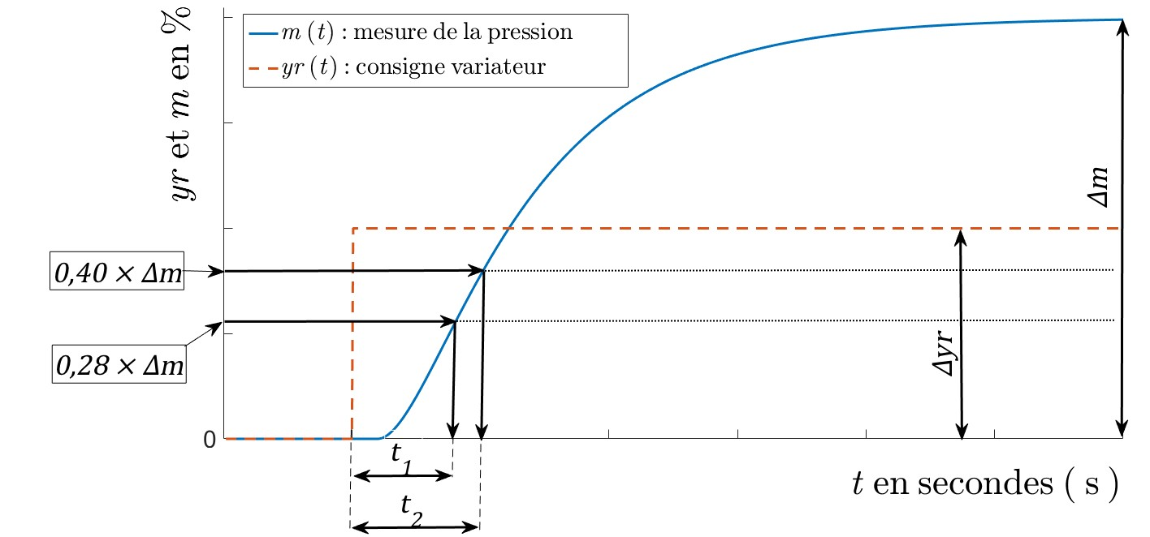

La méthode d’identification s’effectue sur le graphique.
      - On relève les valeurs de Δyr et Δm (valeur obtenue en régime établi).
      - On trace 0,28 × Δm et on relève le temps t1 correspondant.
      - On trace 0,40 × Δm et on relève le temps t2 correspondant.

On détermine :
      - le gain statique : 𝐾 = 𝛥𝑚 ;
Δ𝑦𝑟
• le retard : 𝑇𝑟 = 2,8𝑡1 - 1,8𝑡2 ;
      - la constante de temps : 𝜏 = 5,5(𝑡2 - 𝑡1).

BTS ÉLECTROTECHNIQUE |  | SESSION 2017
Épreuve E.4.1. Étude d’un système technique industriel Pré-étude et modélisation | Repère : 17-EQPEM | Page 19 / 26

Annexe 5 : choix du correcteur

Figure 11 : type du correcteur
TOR
P
PI
PID
Autre
correcteur
0
0,05
0,1
0,2
0,5
Tr/𝝉

 | P | PI  Série | PI  Parallèle | PID  Série | PID  Parallèle | PID  mixte
Kp | 0,8𝜏  𝑇𝑟𝐾 | 0,8𝜏  𝑇𝑟𝐾 | 0,8𝜏  𝑇𝑟𝐾 | 0,85𝜏  𝑇𝑟𝐾 | 𝜏 + 0,4𝑇𝑟 1,2𝑇𝑟𝐾 | 𝜏 + 0,4𝑇𝑟 1,2𝑇𝑟𝐾
Ti | Max | 𝝉 | 𝑇𝑟𝐾 0,8 | 𝝉 | 𝑇𝑟𝐾 0,75 | 𝜏 + 0,4𝑇𝑟
Td | 0 | 0 | 0 | 0,4𝑇𝑟 | 0,35𝜏  𝐾 | 𝑇𝑟𝜏  𝑇𝑟 + 2,5𝜏

Kp : gain de l’action proportionnelle ;
Ti : le temps intégral correspondant au gain 𝐾𝑖 = 1 ;
𝑇𝑖

Td : gain de l’action dérivée.

Figure 12 : paramètres du correcteur

BTS ÉLECTROTECHNIQUE |  | SESSION 2017
Épreuve E.4.1. Étude d’un système technique industriel Pré-étude et modélisation | Repère : 17-EQPEM | Page 20 / 26

Annexe 6 : essais en boucle fermée

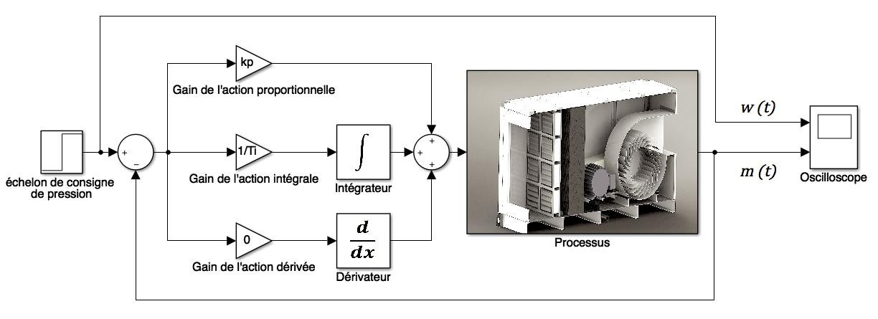
Figure 13 : schéma de simulation en boucle fermée

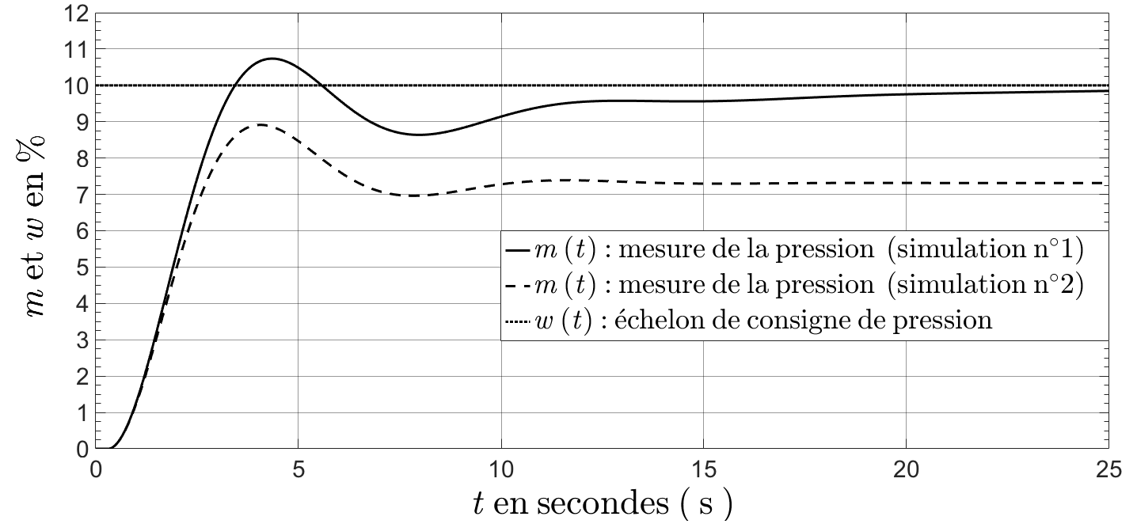

Figure 14 : simulations n° 1 et n° 2

BTS ÉLECTROTECHNIQUE |  | SESSION 2017
Épreuve E.4.1. Étude d’un système technique industriel Pré-étude et modélisation | Repère : 17-EQPEM | Page 21 / 26

Document réponse 1
Échangeur

Registre
Filtre
Batterie
chaude
C
D
Ventilateur
E
Diffuseur
A
B
F
G
H
Air
neuf
ΔpAB
ΔpBC
ΔpCD
ΔpDE
ΔpEF
ΔpFG ΔpGH
pA
pB
pC
pD
pE
pF
pG
pH

ΔpAB = ………. | ΔpBC = ………. | ΔpCD = ………. | ΔpDE = ……….
ΔpEF = ………. | ΔpFG = ………. | ΔpGH = ……….

Figure 15 : valeurs de Δp

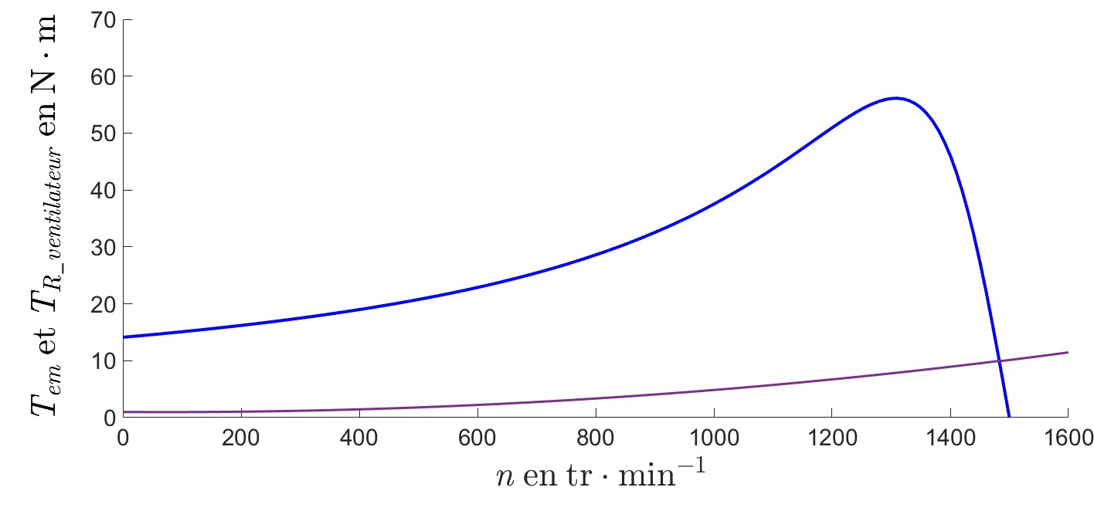
……………………
……………………
Figure 16 : caractéristiques mécaniques

BTS ÉLECTROTECHNIQUE |  | SESSION 2017
Épreuve E.4.1. Étude d’un système technique industriel Pré-étude et modélisation | Repère : 17-EQPEM | Page 22 / 26

Document réponse 2

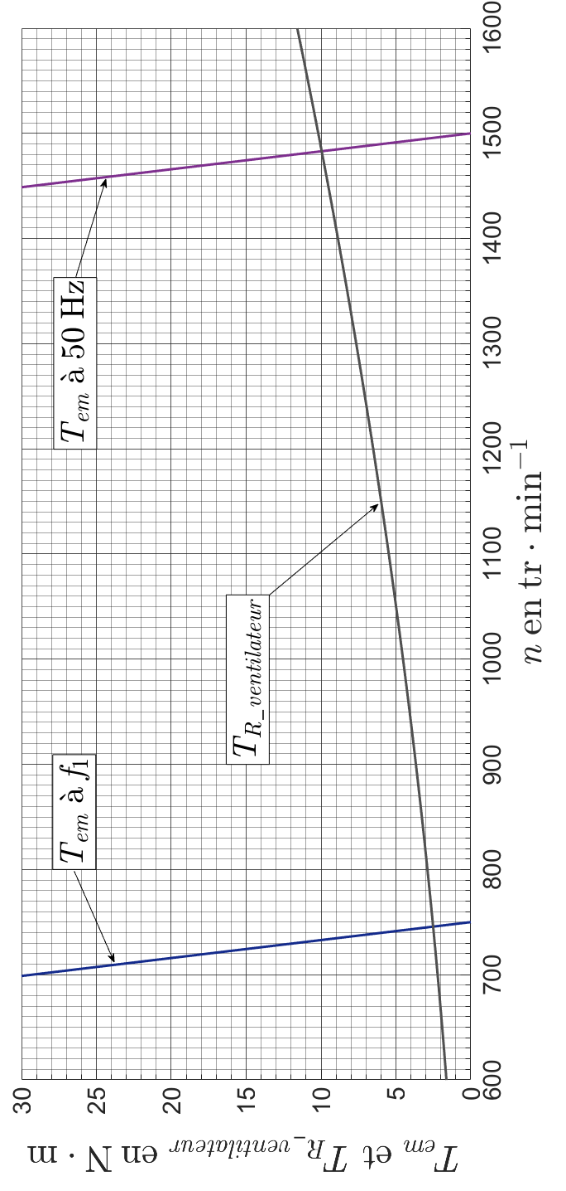

BTS ÉLECTROTECHNIQUE |  | SESSION 2017
Épreuve E.4.1. Étude d’un système technique industriel Pré-étude et modélisation | Repère : 17-EQPEM | Page 23 / 26

Document réponse 3 : mesures de puissances
VARIATEUR
}
Réseau
L1
L2 L3
N
3 ～
=
=
3 ～
M
3 ～
triphasé 400V

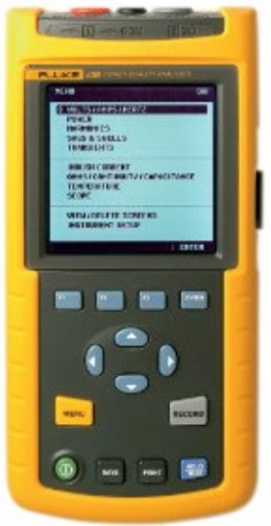
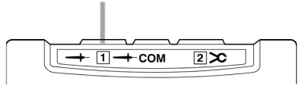
Cordons
à
brancher
}

BTS ÉLECTROTECHNIQUE |  | SESSION 2017
Épreuve E.4.1. Étude d’un système technique industriel Pré-étude et modélisation | Repère : 17-EQPEM | Page 24 / 26

Document réponse 4

……………………
…………
ε
+ _
...………
……….
………………
……
……
……
……

Figure 17 : « schéma bloc » de la régulation

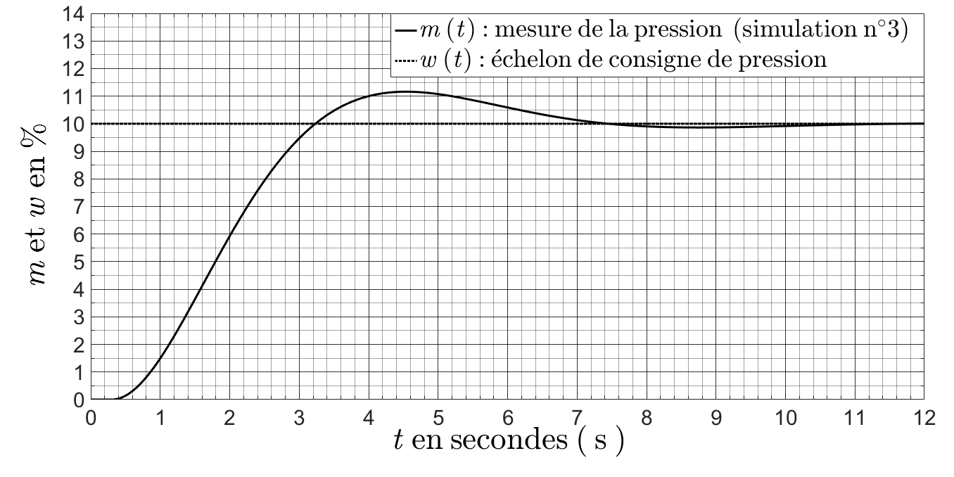
Figure 18 : simulation n° 3

D1 en % | Erreur statique εS3 | tr5 % en secondes
…………………………. | …………………………. | ………………………….

Figure 19 : tableau des résultats

BTS ÉLECTROTECHNIQUE |  | SESSION 2017
Épreuve E.4.1. Étude d’un système technique industriel Pré-étude et modélisation | Repère : 17-EQPEM | Page 25 / 26

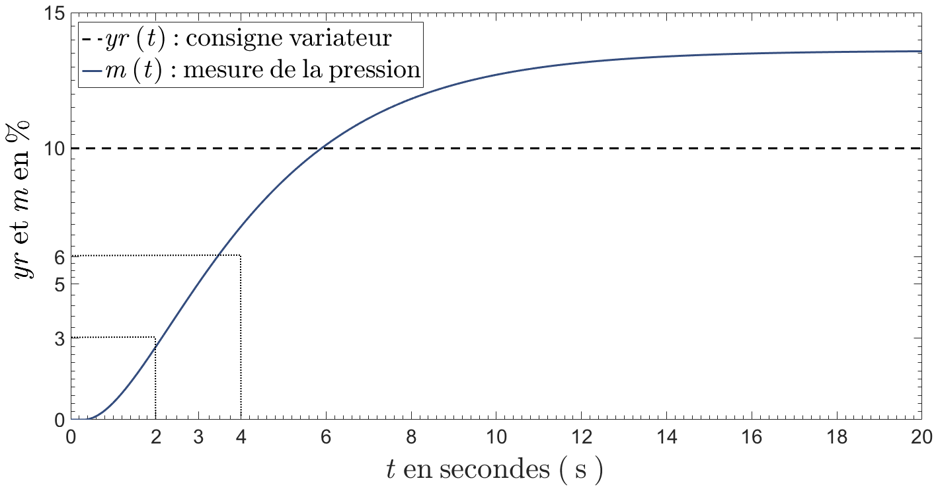
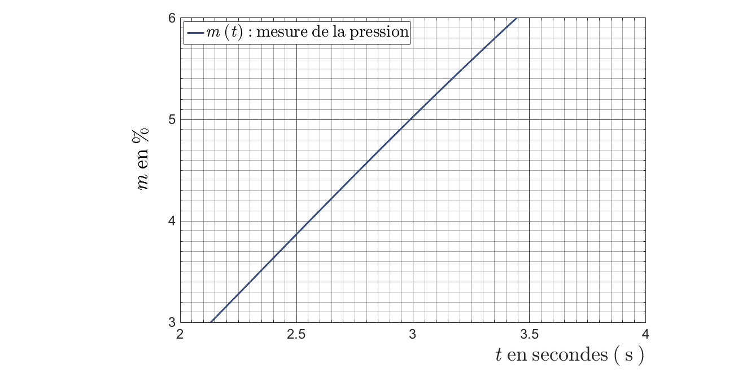
Document réponse 5 : essai en boucle ouverte

BTS ÉLECTROTECHNIQUE |  | SESSION 2017
Épreuve E.4.1. Étude d’un système technique industriel Pré-étude et modélisation | Repère : 17-EQPEM | Page 26 / 26

